**《平行与垂直的练习》学习指南**

**学习目标：**

1.在折纸、作图的活动中巩固对平行和垂直的认识。

2.巩固画平行线、垂线的方法，形成作图能力。

3.感受垂直与平行在生活中的广泛应用，解决生活中有关问题。

**学习任务单：**

**【课前准备】**

铅笔、直尺、三角板、量角器、一张正方形的纸、一张长方形的纸。

**【课上活动】**

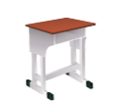活动一：想一想，写一写。

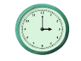1.课桌面相邻的两边（ ）。

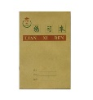2.钟表上3时整的时候，时针和分针（ ）。

3.练习本相邻两边（ ），上下两边（ ）。

活动二：把长方形纸和正方形纸折一折，在折痕中找一找平行与垂直。

活动三：画一画，测一测，量一量。找到直线的位置关系。

1.如果直线a和直线b都分别和直线c平行，那么直线a和直线b（ ）。

2.同一平面内，如果直线a和直线b都和直线c垂直，那么直线a和直线b（ ）。

3.同一平面内，如果直线a垂直于直线b，直线a平行于直线c，那么直线b和直线c（ ）。

活动四：画一画垂线和平行线。

1.过A点画出直线的垂线。

A

2.过0点作射线AB的平行线，AC的垂线。

B

O

A C

3.分别过A点画BC的垂线。

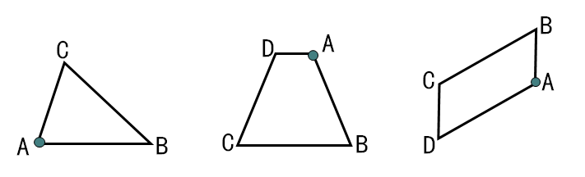

活动五：利用平行与垂直画一画长正方形。

1.在下面的平行线间画出一个最大的正方形。

2.下面是一个长方形的两条边，请把这个长方形画完整。

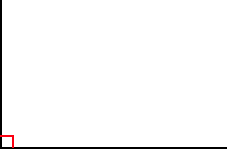

活动六：王明家建了新房子，要把自来水从主水道引到王明家，怎样做最节省？请画图表示。

活动七：怎样测量比较准确？为什么？

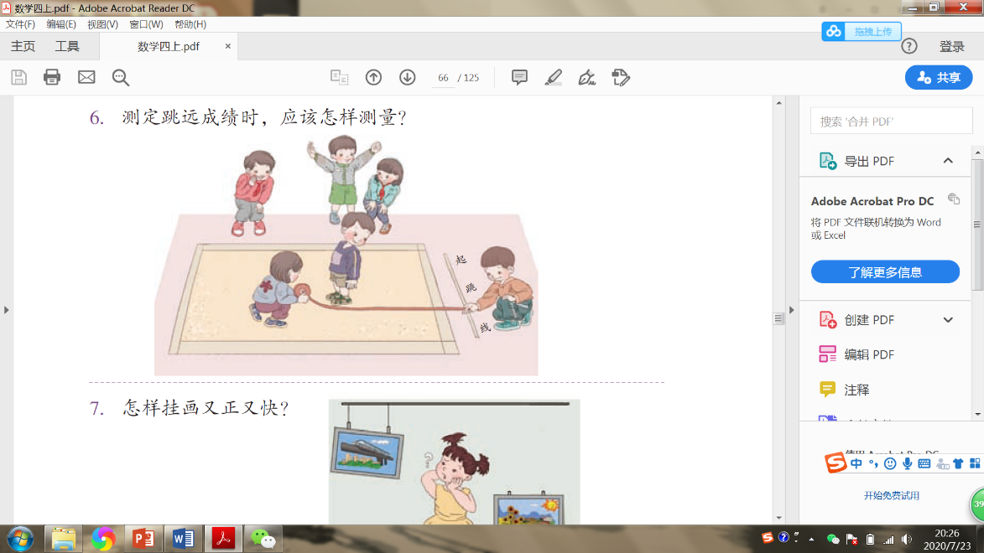

**【课后小结】**

同学们这节课的收获不少呀！我们首先借助图形特征，深入理解平行与垂直的概念；然后借助画图，感受平行与垂直为作图带来的便利；最后利用垂直与平行解决生活中的问题。相信下面这两道练习你们课下能很快完成。

**【课后作业】**

1.佳佳说的对吗？为什么？请写出你的思考过程。

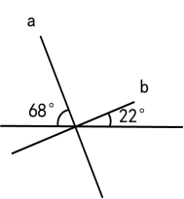

直线a与直线b互相垂直



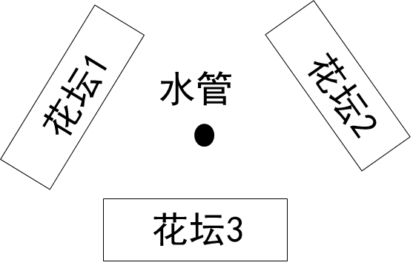2.爷爷打算从水管处引三根水管给三个花坛浇水，应该怎么接水管最省钱？请画图说明。

**【参考答案】**

1．佳佳说的对。180°–68°–22°=90°或者用量角器、三角板测量。

2．